***ТУРИСТИЧЕСКАЯ ФИРМА «БЛАГОВЕСТ–ТУР»***

***403874, Россия, Волгоградская область, г. Камышин, ул. Пролетарская, д.58***

***url:*** [***http://blagovest.ortox.ru***](http://blagovest.ortox.ru) ***email: blagovest34@mail.ru***

***Чернова Наталья Николаевна***

***тел: 8-927-064-90-26***

# Пятигорск-Железноводск-Домбай-Кисловодск-Медовые водопады.

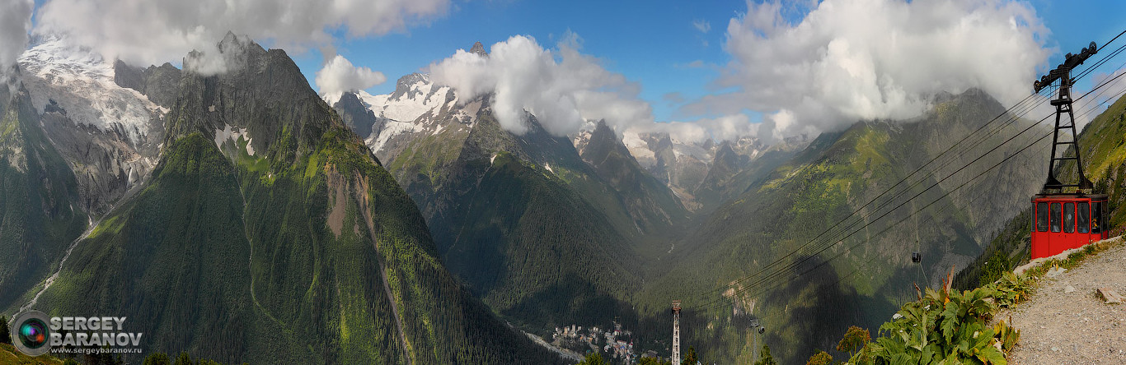

# 1 день.

**Приезд в Пятигорск.**

**Встреча на ж/д вокзале. Трансфер до гостиницы.**

**Размещение в гостинице.**

**Обед в кафе гостиницы.**

**Экскурсия по г. Пятигорску с посещением лермонтовских мест:** озеро «Провал», Эолова арфа, Академическая галерея, грот Лермонтова, Лермонтовские ванны, парк «Цветник», грот Дианы, Ресторация, место дуэли Лермонтова, подъем на г. Машук на канатной дороге (за доп. плату).

**Поездка в город-курорт Железноводск.** Прогулка по аллеям парка, осмотр архитектурных памятников (дача Эмира Бухарского, Пушкинская Галерея).

**Возвращение в Пятигорск.**

**Ужин в кафе гостиницы.**

**2 день.**

**Завтрак в кафе гостиницы.**

**Экскурсия в Чегемское ущелье.**

Чегемское ущелье – живописная местность с дикой природой. В узком коридоре ущелья с бешенным ревом мчится река Чегем. Вы попадете в каменный мешок, высота которого достигает 3000 м при ширине не более 15 метров. Вы полюбуетесь плачущими водопадами, как будто скалы выдавливают из себя потоки слез.

**Экскурсия к одному из самых живописных озер Северного Кавказа – Голубому озеру.**

**Обед в кафе на Голубом озере.**

Голубое озеро второе в мире по глубине, вода в нем очень прозрачная, в течение года практически не меняет температуру (+9,30С) и никогда не замерзает. Но главная тайна озера остается неразгаданной. Ни одна река, ни один ручеек не впадают в Голубое озеро, а вытекает из него за сутки 70 миллионов литров воды. Красота озера в сочетании с окружающей панорамой гор, и близость Главного Кавказского хребта создают очень живописный и запоминающийся вид.

**Переезд к термальному источнику Аушигер**

Купание в Аушегерском термальном источнике с уникальным составом воды. Буровыми установками выведены на поверхность горячие термальные воды сложного солевого состава с температурой около 50.

**Возвращение в Пятигорск. Ужин в кафе гостиниц**

**3 день**

**Завтрак в кафе гостиницы. Освобождение номеров. Экскурсия в Кисловодск.**

Прогулка по аллеям курортного парка, одного из лучших на Северном Кавказе. Осмотр известных достопримечательностей курорта: Каскадной лестницы, Красных камней, мостика Дамский каприз, Зеркального пруда, Стеклянной струи.

**Обед в кафе города. Поездка по окрестностям Кисловодска – гора Кольцо, Медовые водопады,**

**Замок Коварства и любви.**

Гора Кольцо – это памятник природы, место, связанное с пребыванием М.Ю. Лермонтова на Кавказе. Именно к ней он отправляет героев повести «Княжна Мэри» полюбоваться закатом солнца «сквозь каменное окошко». Таинственный спуск в Аликоновское ущелье приведет к великолепным искристым Медовым водопадам. Над урочищем вблизи Медовых водопадов возвышается скала Указатель, с вершины которой открывается прекрасный вид.

**Трансфер на ж/д вокзал.**

**Отъезд.**

**В стоимость включено:** проживание, питание по программе, экскурсионное и транспортное обслуживание, страховка

**Дополнительно оплачивается:**

- домик Лермонтова:

взр. – только домик 100 руб. (200 руб. по всему музею)

дет. – только домик 50 руб. (100 руб. по всему музею)

- краеведческий музей Пятигорска: взр. - 100 руб., дет. - 50 руб.

- въезд на термальный источник в с. Аушигер — 100 руб./чел.

- входной билет на территорию Медовых водопадов – 60 руб./чел.

**СТОИМОСТЬ ТУРА, в рублях с человека:**

|  |  |  |
| --- | --- | --- |
| **Название гостиницы** | **Стоимость тура на человека, руб.** | |
| **15+2** | **20+2** |
| "Спорт", 2-х местные стандартные  с/у, душ, ТВ, сплит-система | 8930,00 | 8850,00 |
| «Искра», 2-х местные стандартные (без ремонта),  с/у, душ, ТВ, холод. | 8670,00 | 8600,00 |
| «Искра», 2-х местные улучшенные (с косметическим ремонтом),  с/у, душ, ТВ, холод. | 9190,00 | 9100,00 |
| «Машук», 2-х местные «эконом» (с ремонтом)  с/у, душ | 9380,00 | 9280,00 |